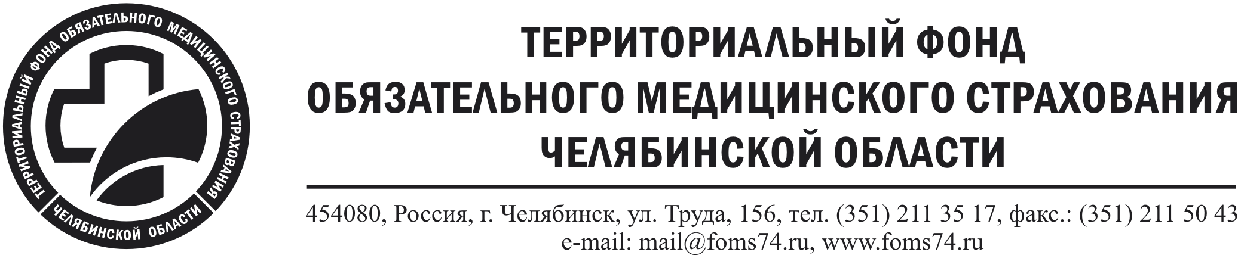

Информация о среднемесячной заработной плате, рассчитанной за 2024 год директора, заместителей директора и главного бухгалтера ТФОМС Челябинской области
Должность | Фамилия, имя, отчество | Величина среднемесячной заработной платы, руб
Директор | Ткачева Агата Геннадьевна | 407 294,63
Заместитель директора по вопросам организации ОМС | Ласкина Дарья Алексеевна | 326 576,33
Заместитель директора по финансовым вопросам | Миронова Наталья Юрьевна | 353 899,36
Заместитель директора по общим вопросам | Шилкина Татьяна Анатольевна | 274 839,69
Главный бухгалтер | Балаткина Елена Анатольевна | 326 368,88

